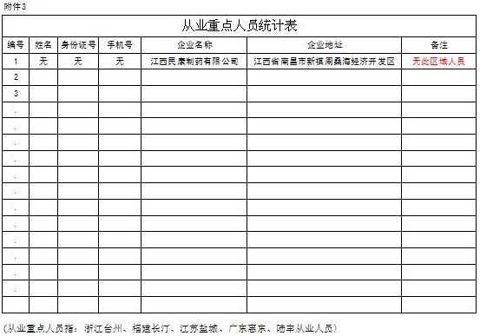

填写：江西省南昌市经济技术开发区

填写：江西农业大学+学院全称（此处加盖公章）